Namioty turystyczne - kontakt z naturą podczas wakacji
Odpoczynek na świeżym powietrzu to jedna z aktywności, która znacząco wpływa na nasze samopoczucie. Warto więc wybrać się na wypad poza miasto z namiotem turystycznym i paczką znajomych. Na co więc czekasz? Spakujmy się na tą podróż!

Na wakacje pod namioty
Kontakt z naturą jest niezwykle relaksujący i wpływa pozytywnie na nasze samopoczucie. Nic więc dziwnego, że tak wiele powstaje teraz miejsc do wypoczynku, w których ten kontakt jest jeszcze bliższy. Mowa tu o campingach, ale również o polach biwakowych itp. Dzięki nim możemy rozłożyć się z naszym namiotem turystycznym i zażywać natury.

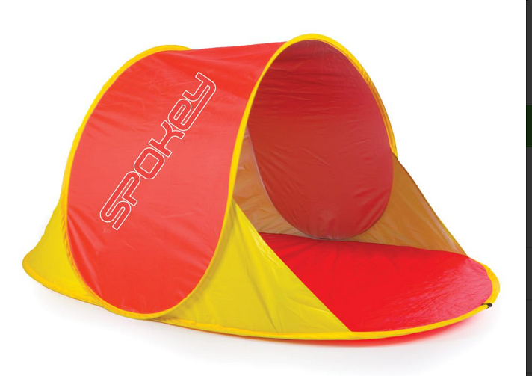
Namiot turystyczny - jak wybrać odpowiedni?
Jeśli dopiero zastanawiasz się nad kupnem namiotu turystycznego z pewnością chcesz wiedzieć na co powinieneś zwrócić uwagę przy jego wyborze. Przede wszystkim nie małe znaczenie ma tu rozmiar namiotu. Są namioty 2 osobowe, cztero, a nawet ośmio. Warto zastanowić się jak dużą ekipą wybierzesz się na wakacje. Dobrą decyzją jest również wzięcie namiotu na jedną osobę więcej. Bardzo dobrej jakości namioty turystyczne znajdziesz w sklepie Epstryk. Na stronie znajdziesz również więcej przydatnych informacji na ich temat!

